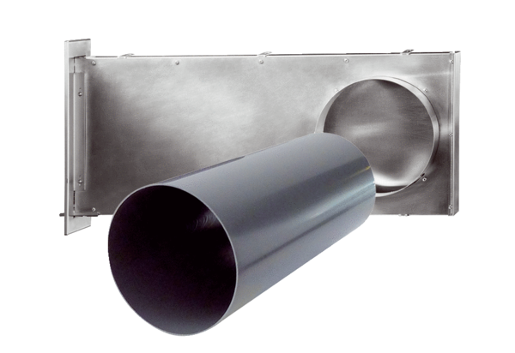Kit de montage gros œuvre PP 60 KL-SRUnité de conditionnement : 1 pièceGamme: K
Numéro de référence : 0095.0206Fabricant : MAICO

